**Урок № 2**

**ТЕМА УРОКУ. Інформаційні системи у сучасному суспільстві**

**МЕТА УРОКУ:**

* **навчальна**: познайомити з інформаційними системами у сучасному суспільстві їх значенням та складовими, сформувати поняття ключових компетентностей людини у ХХІ столітті;
* **розвивальна**: розвивати логічне мислення; формувати вміння діяти за інструкцією, планувати свою діяльність, аналізувати i робити висновки;
* **виховна**: виховувати інформаційну культуру учнів, уважність, акуратність, дисциплінованість.

**Тип уроку**:

* засвоєння нових знань;

**ОБЛАДНАННЯ:** комп’ютери, підручники, презентація

**ХІД УРОКУ.**

**І. Організаційний етап.**

* Привітання з класом
* Повідомлення теми і мети уроку

**ІІ. Мотивація навчальної діяльності.**

Чому така велика роль надається **інформаційним системам**? Наше суспільство стало **інформаційним**, ми живемо в інформаційному суспільстві, тому людина повинна вміти до нього пристосуватись. Що ж таке інформація? Чи існує її чітке визначення?

**IІI. Вивчення нового матеріалу.**

* 1. Інформація та інформаційні процеси.

Термін*Інформація* відносно новий. Він є багатогранним, оскільки використовується в багатьох областях людської діяльності, тому не може мати однозначного визначення.

***Інформація*** — одне з основних понять інформатики, строге й універсальне визначення якого неможливе. Інформація є відображенням реалій навколишнього світу в свідомості людини.

Інформація буває відкритою та з обмеженим доступом, правдивою, хибною або відвертою брехнею, вона може продаватися і купуватись (тобто бути товаром).

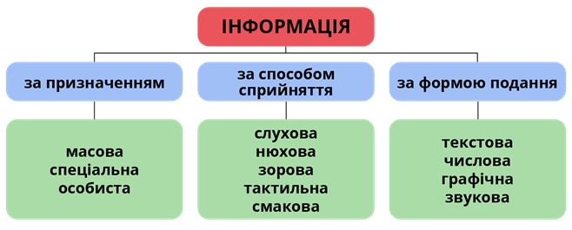

***Повідомлення*** — це сигнали, які людина сприймає своїми органами чуття (зір, дотик, нюх, слух тощо).

Повідомлення можуть подаватися багатьма способами, наприклад: світловими сигналами, електричними сигналами,  малюнками, звуками, схемами, текстом тощо. При одному і тому ж поданні повідомлення може нести зовсім різний зміст, залежно від обставин, у яких воно передається і приймається.

***Дані*** — це повідомлення, які подано у вигляді, зручному для зберігання, передавання та опрацьовування.

***Інформаційними процесами*** називають процеси, що здійснюються над повідомленнями. Основними інформаційними процесамиє процеси пов’язані з повідомленнями, а саме: передавання, опрацювання та зберігання. Існують і більш складні інформаційні процеси, такі як пошук, використання, групування, розповсюдження, сортування, кодування, захист, накопичення повідомлень та ін.

* 1. Інформаційні системи.

Сукупність взаємопов’язаних елементів, призначена  для  реалізації  інформаційних  процесів,  називається  ***інформаційною системою***.

Інформаційна система має дві основні складові:

***Апаратна складова*** — це комплекс технічних засобів, який включає пристрої опрацювання і зберігання даних, пристрої введення та виведення даних, засоби міжкомп’ютерного зв’язку.

***Програмна складова*** — це комплекс програм, які забезпечують реалізацію інформаційних процесів пристроями інформаційної системи.

Людині, щоб почуватися впевненою в сучасному світі, слід сформувати передусім такі знання та вміння:

* знання основ теорії інформації;
* наявність навичок ефективного збирання, зберігання, опрацювання, передавання та захисту повідомлень;
* уміння аналізувати, класифікувати, оцінювати нові повідомлення, синтезувати нові рішення й ідеї;
* готовність не тільки оволодівати новими знаннями, а й пропагувати нові ефективні технології й ідеї;
* готовність сприймати різноманітні повідомлення, навіть такі, що ламають стереотипи;
* стійкі навички міжособистісного спілкування, у тому числі з використанням комп’ютерних технологій і різними мовами;
* уміння аргументовано вести дискусії, готовність визнати себе переможеним у цій дискусії;
* знання норм і правил, що регламентують використання інтелектуальної власності, та готовність незаперечно дотримуватися їх тощо.

**IV. Закріплення вивченого.**

1. Які основні поняття інформатики ви знаєте?
2. Чому, на ваш погляд, учені не можуть дійти єдиної думки стосовно пояснення поняття «інформація»?
3. Поясніть, що таке інформація. Чому не можна виміряти інформацію?
4. Що таке повідомлення?
5. Як можна подати повідомлення? Наведіть приклади.
6. Що таке дані? Наведіть приклади даних.
7. Які інформаційні процеси ви знаєте? Назвіть основні інформаційні процеси.

**V. Аналіз та підсумки уроку.**

Підводяться підсумки та робиться аналіз вивченого матеріалу. Виставлення оцінок.

**ДОМАШНЄ ЗАВДАННЯ.** Конспект. Параграф 1.1.